豆粕晚报
- 产业新闻
周三，芝加哥期货交易所大豆期货市场收盘上涨，因市场对中国新型冠状病毒疫情的担忧减弱。截至收盘，大豆期货上涨1.50美分到7.75美分不等，其中3月期约收高7.75美分，报收892.50美分/蒲式耳；5月期约收高6.25美分，报收903.50美分/蒲式耳；7月期约收高4.50美分，报收914.75美分/蒲式耳。
白宫全国安全顾问周二称，新型冠状病毒疫情可能令中国减少美国农产品进口。不过美国贸易部副部长称，中国并未通知美国会因疫情而推迟或减少美国农产品采购计划。
- 压榨利润及近5天升贴水和榨利
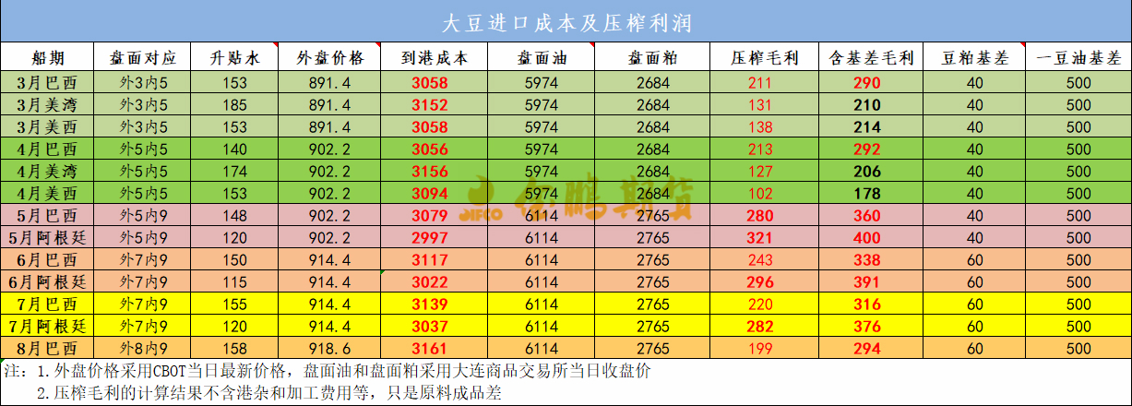
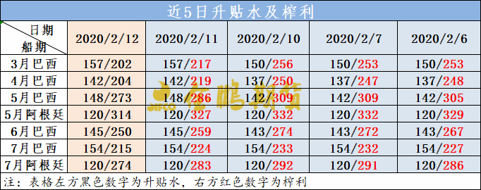

3.现货价格
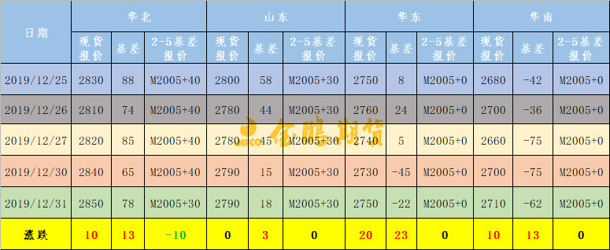
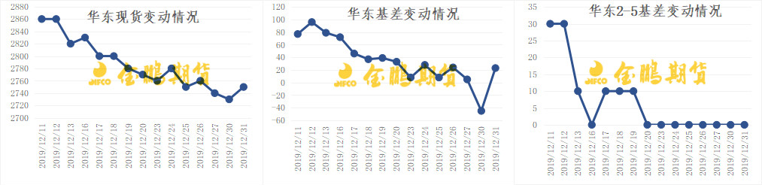
- 现货成交
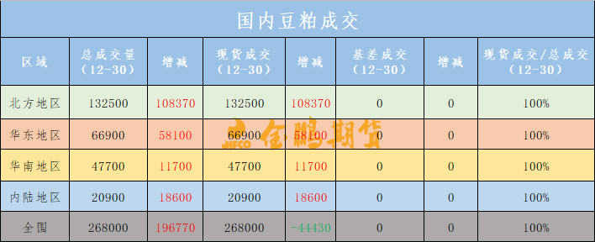
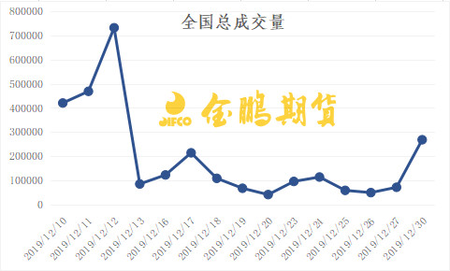
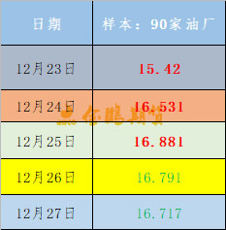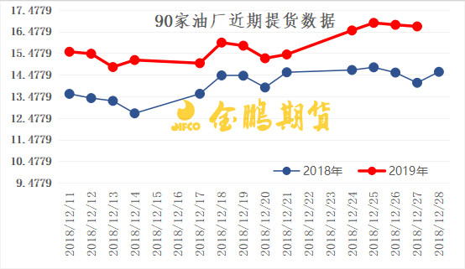
- 国内盘面价差
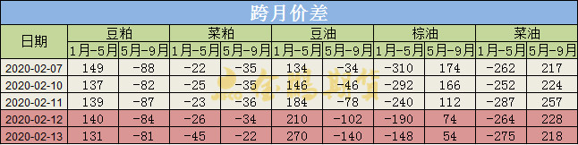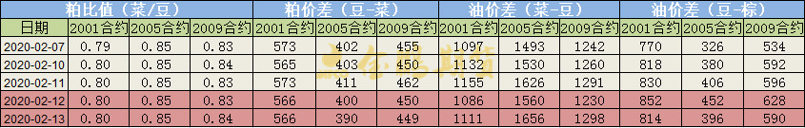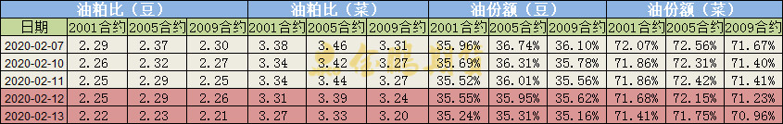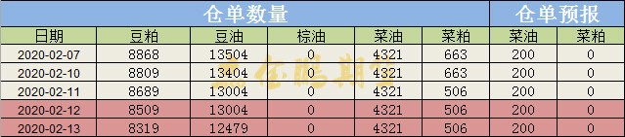
6.持仓分析
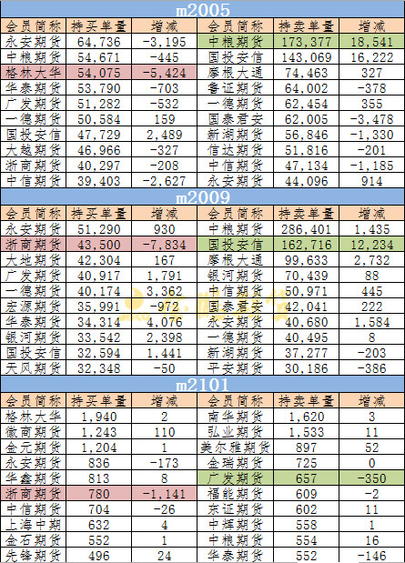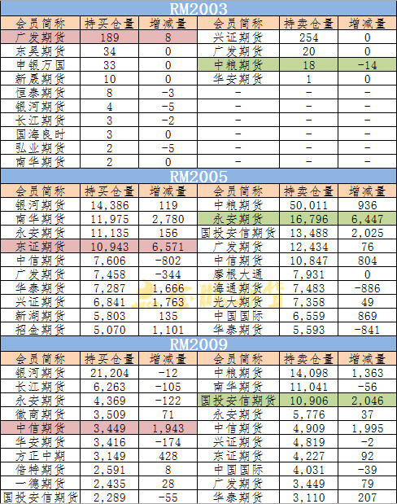
豆粕整体情况是买方减仓，卖方在增仓，空头占据主导地位，空头主力中粮期货5月合约增仓18541手，国投安信9月合约空头增仓12234手；菜粕多空双方力量僵持，东证期货5月合约多头增仓6571手，永安期货5月合约空头增仓6447手。

免责声明：本研究报告由金鹏经济研究所提供，其中观点仅代表分析师个人观点，出现的价位及操作建议仅体现分析师个人分析思路，分析师力求报告内容所述信息的可靠、准确及完整，但不保证报告所述信息及结论的准确性。本报告所提出的观点、结论和建议仅供投资者参考，不能当然作为投资研究决策的依据，也不能成为本公司承担明示或暗示的道义或法律责任的依据。

